**15- SEMINAR MASHG‘ULOTI.**

**MAVZU. ILMIY GRANT. UNI TAYYORLASH METODOLOGIYASI**

**Reja:**

1. **Ilmiy grant uchun materiallarni tayyorlash metodologiyasini ishlab chiqish.**
2. **Grantlar turlari va ularni rasmiylashtirish. loyihada ko‘zda tutilgan ilmiy natijalarning qo’lga kiritilishi ta’minlanishi, grantga ajratiladigan mablaglar va sarflash.**
3. **loyihada O‘zbekiston Respublikasining qonunchiligiga muvofiq muhofaza qilinadigan, cheklangan ma’lumot sifatida tasniflangan ma’lumotlar.**
4. **Loyihalarning turlari.**
5. **Fundamental, amaliy va yosh olimlar uchun ajratiladigan grantlar va ularni rasmiylashtirish.**

**Tayanch iboralar:**

*Ilmiy grant, metodologiya, grant turlari, rasmiylashtirish, loyiha, mablaglar va sarflash, fundamental, amaliy va yosh olimlar uchun ajratiladigan grantlar*

**Axborot-uslubiy ta’minot**

Ushbu mavzuni o‘tishda ta’limning interfaol usullaridan keng foydalanish, o‘quv jarayonini yangi pedagogik texnologiyalar asosida tashkil etish samarali natija beradi. Bu boradagi zamonaviy pedagogik texnologiyalarning “Mashg‘ulotlarda ma’ruza usuli”, “Klaster”, “Aqliy xujum”, “Nimaga va nima uchun usuli”, “Pochta usuli”, kabi interaktiv metodlaridan, shuningdek, texnika falsafasi strukturasini o‘zida aks ettirgan slaydlardan unumli foydalanish ham ko‘zda tutilgan

**“Mashg‘ulotlarda ma’ruza usuli”dan foydalanish**

Oliy o‘quv yurtlarida keng qo‘llaniladigan ta’lim usullaridan biri ma’ruza usulidir. Axborotlarni monologik usulda bayon etish ma’ruza usuli deyiladi. Uning samarali natijalar berishi quyidagi didaktik shartlarga bog‘liq;

* Ma’ruzaning batafsil rejasini tuzish;
* Ma’ruza rejasini o‘qib va yozib qo‘yish;
* Har bir punkt bo‘yicha axborotlar yoritilgach qisqa xulosa qilish;
* Har bir qismidan boshqasiga o‘tganda mantiqiy bog‘liqlikni ta’minlash

**“Ma’ruza usuli”dan foydalanishning texnologik xaritasi**

|  |  |  |
| --- | --- | --- |
| **Faoliyat bosqichlari** | **O‘qituvchi faoliyati** | **Magistr faoliyati** |
| 1.Tayyorlov bosqichi | * Material mazmunini aniqlash; * Maqsad va natijani belgilash; * Bayon etishning batafsil rejani ishlab chiqish, ko‘rsatmali vositalarini tanlaydi; |  |
| 2.Mavzuga kirish bosqichi | * Mavzu nomini va rejasini ma’lum qiladi; * Mavzu maqsadi va natijalarini bayon etadi. | Mavzu nomini va rejalarini yozib oladilar |
| 3.O‘quv materiallarini bayon etish | * O‘quv materialini, ko‘rgazma namoyish qurollari, magistrlarning fikr yuritishini faollashtirish usullaridan foydalanadi. | Eshitadi, kuzatadi, yozib oladilar. Tavsiya qilingan muammoni muhokama qiladilar, misol keltiradilar, taqqoslaydilar. |
| 4. Umumlashtirish bosqichi | * Berilayotgan materialni umumlashtiradi, asosiy xulosa, qonuniyat va qoidalarini ta’riflab beradi yoki qoidalarini ta’riflab beradi yoki buni magistrlarni bajarishga taklif etadi. | Yozadilar, mustaqil xulosa chiqaradilar, qoidalarni ta’riflab beradilar. |

**TARQATMA MATERIALLAR:**

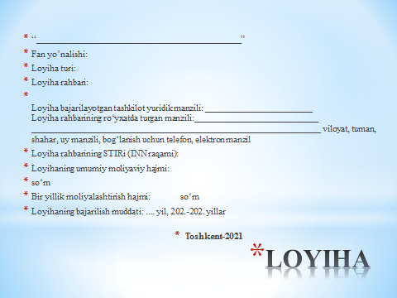

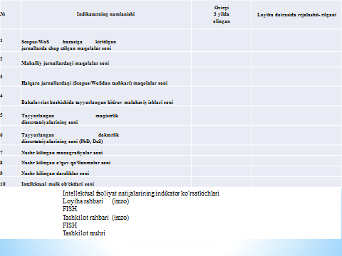

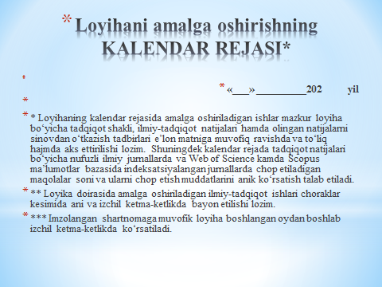

**АSОSIY АDАBIYOTLАR:**

1. Saifnazarov I., Karimov T., Nikitchenko G.V. Ilmiy ijod metodologiyasi. – Toshkent, TDIU, 2004.
2. Shermuhammedova N.A.Ilmiy tadqiqot metodologiyasi (darslik).- T.: 2014 – 521 b.
3. Машарипова Г.К. Методология научного исследования. – Ташкент, “Fan ziyosi», 2021, 373 стр.

**QO‘SHIMCHA ADABIYOTLAR:**

1. O‘zbekiston Respublikasining Konstitutsiyasi. – Tashkent: “O‘zbekiston”, 2019.
2. O‘zbekiston Respublikasi Prezidentining 2017 yil 7 fevraldagi “O‘zbekiston Respublikasini rivojlantirish bo‘yicha harakatlar strategiyasi o‘g‘risida”gi PF-4947 sonli Farmoni.
3. O‘zbekiston Respublikasi Prezidentining 20.04.2017 yildagi PQ-2909-sonli “Oliy ta’lim tizimini yanada rivojlantirish chora-tadbirlari to‘g‘risia”gi Qarori.
4. Mirziyoev Sh.M. Erkin va farovon, demokratik O‘zbekiston davlatini birgalikda barpo etamiz. O‘zbekiston Respublikasi Prezidenti lavozimiga kirishish tantanali marosimiga bag‘ishlangan Oliy Majlis palatalarining qo‘shma majlisidagi nutq. – Toshkent, 2016, 56-b.
5. Mirziyoev Sh.M. Tanqidiy taxlil, qat’iy tartib intizom va shaxsiy javobgarlik - har bir rahbar faoliyatining kundalik qoidasi bo‘lishi kerak. Mamlakatimizni 2016 yilda ijtimoiy-iqtisodiy rivojlantirishning asosiy yakunlari va 2017 yilga mo‘ljallangan iqtisodiy dasturning eng muhim ustuvor yo‘nalishlariga bag‘ishlangan Vazirlar Mahkamasining kengaytirilgan majlisidagi ma’ruza, 2017 yil 14 yanvar. - Toshkent, “O‘zbekiston”, 2017 yil, 104 bet.
6. Mirziyoev Sh.M. Qonun ustuvorligi va inson manfaatlarini ta’minlash- yurt taraqqiyoti va xalq faravonligining garovi. O‘zbekiston Respublikasi Konstitutsiyasi qabul qilinganining 24 yilligiga bag‘ishlangan tantanali marosimdagi ma’ruza. 2016 yil 7 dekabr. Toshkent, “O‘zbekiston”, 2017 yil, 48-b.
7. “Faol tadbirkorlik, innovatsion g‘oya va texnologiyalarni qo‘llab-quvvatlash yili davlat dasturi” O‘zbekiston Respublikasi Prezidentining 22 yanvar 2018 yildagi Farmoni bilan tasdiqlangan.
8. 2017-2021 yillarda O‘zbekiston Respublikasini rivojlantirishning beshta ustuvor yo‘nalishi bo‘yicha harakatlar strategiyasini “Xalq bilan muloqot va inson manfaatlari yili”da amalga oshirishga oid Davlat dasturini o‘rganish bo‘yicha ilmiy-uslubiy risola. – T., “Ma’naviyat”, nashriyoti, 2017 yil 244 b.
9. Kahn J.A., Landsburg S.E., Stockman A.C. The Positive Economics of Methodology//Journal of Economic Theory. Vol. 68. No 1. (January 1996). P. 64-76.
10. Новиков А.М., Новиков Д.А. Методология научного исследования. – М.: Либроком, 2010. – 280 с.
11. Системный анализ и моделирование перспектив устойчивого развития национальной экономики Узбекистана. Чепель С.В./Монография/ - Ташкент: IFMR, 2014. – 316 с.
12. Вахабов А.В., Разыкова Г.Х. Модернизация экономики. Учебное пособие. – Т., “Иқтисодчи-Молия”, 2014. – 316 с.
13. Доклад о человеческом развитии 2014. Обепечение устойчивого прогресса человечества. Уменьшение уязвимости и формирование жизнестойкости. ПРООН. Нью-Йорк. 2014. – 239 с.
14. Доклад по целям развития тысячилетия. Узбекистан. 2015/Под общ.ред.Г.Саидовой. – Т., Центр экономических исследований. 2015. – 100 с.
15. O‘zbekiston Respublikasi Vazirlar Mahkamasi huzuridagi Oliy Attestatsiya komissiyasi rayosatining “Fan doktori ilmiy darajasini beruvchi ilmiy kengash to‘g‘risidagi nizomni tasdiqlash haqida” qarori. O‘zbekiston Respublikasi Adliya Vazirligi tomonidan 2016 yil 8 iyunda ro‘yxatdan o‘tkazilgan. Ro‘yxat raqami 2796.
16. World development report 2014: risk and opportunity – managing risk for development. The World Bank. Washington D.C. 2014. 324 p.
17. Рамочная программа ООН показанию содействия Республике Узбекистан в целях развития (ЮН-ДАФ) на 2016-2020 гг. /UNDP (ПРООН). – Ташкент, Baktria press. 2015/ - 88 с.
18. 2016 World development indicators. World Bank Group. Washington. - 2014. 162 p.

**AXBORAT MANBALARI:**

1. [www.ziyonet.uz](http://www.ziyonet.uz).
2. [www.gov.uz](http://www.gov.uz) – Ўзбекистон Республикаси Ҳукуматининг портали.
3. [www.stat.uz](http://www.stat.uz) – Ўзбекистон Республикаси Давлат cтатистика қўмитаси сайти.
4. [www.lex.uz](http://www.lex.uz)